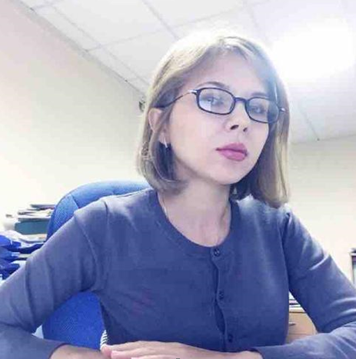 |  | Воробьева Дарина  Женщина  +7 (926) 6013297 — предпочитаемый способ связи  darinashku@gmail.com  Проживает: Москва  Гражданство: Россия, есть разрешение на работу: Россия  Не готова к переезду, не готова к командировкам
Желаемая должность и зарплата
QA Engineer/Тестировщик (ручное тестирование, REST API, DevTools, Postman, английский язык)
Специализации:
— Тестировщик

Занятость: полная занятость
График работы: удаленная работа, полный день
Желательное время в пути до работы: не имеет значения
Опыт работы —15 лет 3 месяца
Октябрь 2021 — настоящее время  8 месяцев |  | Skyeng/Skypro (крупнейший онлайн-университет)  Москва, sky.pro  Инженер по тестированию  ПРОФЕССИОНАЛЬНЫЕ НАВЫКИ:  - Знания видов тестирования, техник тест-дизайна и методологий тестирования;  - Практические навыки работы с инструментами: Trello, ChromeDevTools, Postman, SOAP UI, Jira, Qase.io, Confluence, Figma, pgAdmin;  - Опыт создания тестовой документации: чек-листов/чит-листов (Sitechco.ru), тест-кейсов (Qase.io) и баг-репортов (Jira);  - Практический навык декомпозиции продукта: составление интеллект-карты в Miro;  - Практический опыт функционального, UX,UI, интеграционного тестирования;  - Smoke, регрессионное тестирование, повторное тестирование;  - Широкий общий кругозор в области IT и желание развиваться в этой сфере;  - Навыки командной и индивидуальной работы.  ДОСТИЖЕНИЯ:  - Вошла в ТОП-5 лучших студентов курса;  - Выполнила 2 полноценных кейса по тестированию рабочих проектов, в работу входило: тестирование кабинета преподавателя Skyeng и тестирование сайта Users;  - Выполнила 30+ учебных проектов, 90% из которых на оценку "отлично";  - Подготовила с "0" и провела учебную презентацию по теме "Тестирование документации" для студентов курса;  - Являлась наставником для 5+ сокурсников, оказывала помощь в освоении программы обучения и была лидером в командных мероприятиях.  ЗАДАЧИ:  - Учебное тестирование веб-сервисов: функциональное, нефункциональное, regression тестирование, smoke тестирование, re-testing, интеграционное, поиск дефектов.  - Составление тестовой документации (Test-case, Check-list и Cheat-list, Bug report).  - Учебное тестирование API (Postman и SOAP UI).  - Участие в ворк-шопах, итоговых оценочных мероприятиях, работа в группах.  Выполненные кейсы можно посмотреть по ссылке: https://drive.google.com/drive/folders/1kcYKewvFTsU-Vacmexicr55EvG_xryz4?usp=sharing
Октябрь 2018 — настоящее время  3 года 8 месяцев |  | ООО "РЖД Интернешнл"  Москва, rzdint.ru  Строительство, недвижимость, эксплуатация, проектирование  • Строительство дорожное и инфраструктурное  Ведущий специалист по закупкам  ЗАДАЧИ:  - Сопровождение проведения закупок на всех этапах от планирования, подготовки документации и договоров до размещения на ЕИС, знание особенностей 44-ФЗ, 223-ФЗ, ГК и др., специфики по г. Москве, регионам, международным проектам.  - Работа на различных электронных торговых площадках.  ДОСТИЖЕНИЯ:  - Перевела закупочную деятельность в электронный формат;  - Систематизировала базу данных в части исполнения договоров;
Ноябрь 2017 — Октябрь 2018  1 год |  | АО "МОСГАЗ"  Москва, www.mos-gaz.ru/  ЖКХ  • Энергоснабжение  Ведущий специалист по закупкам  ЗАДАЧИ:  - Подготовка проектов договоров (контрактов) по результатам закупок, ведение деловой переписки, отличное знание законодательства по размещению заказов (проведению торгов), в т.ч. по 44-ФЗ, 223-ФЗ и ГК, знание специфики по размещению заказа в городе Москве, работа на электронных торговых площадках.  ДОСТИЖЕНИЯ:  - Внедрила в работу базы данных;  - Обучила 5 сотрудников отдела пользованию электронным магазином;
Март 2007 — Ноябрь 2017  10 лет 9 месяцев |  | ООО "Мособлтранс-1"  Химки, mot-1.ru/  Начальник планово-экономического отдела  ЗАДАЧИ:  - Работа с крупными заказчиками: министерства и ведомства Правительства Московской области, Московская областная Дума и другие областные заказчики,  - Организация работы с кредитными учреждениями (гарантии, кредиты), лизинговыми и страховыми компаниями.  - Работа на электронных торговых площадках: Сбербанк-АСТ, РТС-тендер, ММВБ, Заказ.РФ, ЕЭТП, B2B-center, ЭТП ГПБ, электронный магазин OTC-Market и др.  ДОСТИЖЕНИЯ:  - выигранных контрактов на сумму более 500 млн. руб. в год;  -стала обладательницей награды Министерства транспорта МО за достижения в работе, благодарностью Министерства культуры МО за участие в проведении Дельфийских игр;
Образование
Высшее
2007 |  | Московский государственный технический университет "МАМИ", Москва  Экономический, Экономика и управление на предприятии (по отраслям)
Повышение квалификации, курсы
2022 |  | Skypro  Skypro, Специалист по тестированию
Ключевые навыки
Знание языков |  | Русский — Родной  Английский — B2 — Средне-продвинутый  Японский — A2 — Элементарный
Навыки |  | Работоспособность Работа в команде SOAP UI Postman Atlassian Confluence Atlassian Jira Sitechko Qase IO Trello CHromeDev Tools Figma Slack API Тестовая документация Навыки переговоров Ручное тестирование
Опыт вождения
Права категории B
Дополнительная информация
Обо мне |  | - Хотела бы повышать свой уровень экспертизы в IT. Готова к выполнению тестовых заданий;  - Имею аналитический склад ума, люблю разбираться в сути задачи, искать первопричины явлений. Внимательна к деталям;  - Способна эффективно работать, как в команде, так и самостоятельно. С готовностью делюсь опытом и оказываю поддержку коллегам.  - Хочу получить в будущем продвинутую IT специализацию.

